Coaching con-crete 2027
(Anmeldeformular siehe unten)

Priming und andere Formen
hypnosystemischer Kommunikation

02.10. – 09.10.2027 in Palekastro/Kreta

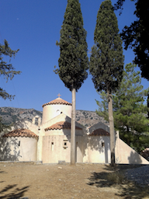
Informationen
„coaching con-crete“ ist seit über 10 Jahren eine Fortbildungsreihe für Coaches, Supervisor*innen und andere Berater*innen, die ihre Arbeit weiter professionalisieren wollen.

Das Seminar umfasst 40 Unterrichtseinheiten an 6 Kurstagen. Der Mittwoch (06.10.) bleibt frei zur eigenen Verfügung bzw. für ein Ausflugsangebot. Die geplanten Arbeitszeiten sind täglich von 9.30 - 12.30 Uhr und von 16.30 - 18.30 Uhr. Einen Schwerpunkt der Abendeinheiten bildet die Reflexion eigener Praxisfälle und Fragestellungen.

Die Kurstage dienen auch der Fortbildungsverpflichtung von Supervisor*innen und Coaches. Außerdem können sie nach Absprache mit der jeweiligen Kursleitung als Ersatz für verpasste Kurstage einer Coachingweiterbildung genutzt werden.

An- und Abreise
Flüge nach Heraklion werden zahlreich angeboten und werden von den Teilnehmerinnen und Teilnehmern selbst gebucht. Es kann eventuell finanziell günstiger sein, einen Tag früher zu fliegen und in Heraklion zu übernachten. Der Transfer von Heraklion nach Palekastro wird organisiert, allerdings ist der späteste Abfahrtermin am 26.09. um 16.00 Uhr. Wer diesen Termin nicht einhalten kann, muss entweder selbst ein Auto mieten oder einen Tag früher anreisen. Die Fahrtzeit nach Palekastro beträgt ca. 2,5 Stunden. Am Sonntag, dem 04.10. wird ebenfalls die Rückfahrt nach Heraklion organisiert. Aufgrund der Fahrtzeit können allerdings nur Flüge erreicht werden, die nachmittags ab ca. 14.00 Uhr starten.

Unterkunft
Im „Haus Margot“ ist ein Zimmerkontingent für das Seminar gebucht. Zusätzlich stehen auch weitere Zimmer im Ort zur Verfügung. Bitte buchen Sie Ihr Zimmer selbst bei der unten angegebenen Mailadresse mit dem Vermerk „coaching con-crete 2026“ bzw. telefonisch. Im „Haus Margot“ liegen die Unterkunftskosten bei 40,00 €/Übernachtung für das Doppelzimmer bzw. 36,00 €/Übernachtung für das Einzelzimmer (jeweils inklusive Frühstück) werden von den Teilnehmerinnen und Teilnehmern direkt mit dem Vermieter abgerechnet. Andere Übernachtungsmöglichkeiten sprechen Sie bitte mit Manos Papadakis ab oder buchen sie direkt bei der jeweiligen Unterkunft.
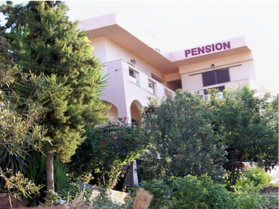
Das „Haus Margot“ ist eine typisch griechische familiäre Pension, der Inhaber Manos Papadakis spricht fließend deutsch. Verlängerungstage dort sind möglich, müssen aber frühzeitig mit ihm abgesprochen werden. Bilder vom Haus finden sich unter http://www.crete-vacation.com./ Im Haus steht ein WLAN-Netz zur Verfügung, die Zimmer und der Seminarraum verfügen über Aircondition.

Die Kontaktdaten sind:
Manos & Tonia Papadakis
Palekastro – Sitias – Crete
Email: housemargot@crete-vacation.com
Telefon: 0030 28430 61277 - Mobil: 0030 6937844557

Leistungen
Der Preis von 580,00 € (Frühbucherpreis bis 31.03.2026: 530,00 €) schließt ein:
- Transfer von Heraklion nach Palekastro (bei rechtzeitiger Anreise)
- Seminar
- Organisation eines Ausfluges nach Absprache am 30. September 2026
- Transfer von Palekastro nach Heraklion (bei passender Abflugzeit)

Anmeldung
- Die Anmeldung erfolgt mit dem untenstehenden Anmeldeformular entweder per Post oder per Mail an fortbildung@resonanzraeume.de.
- Wenn Sie weitere Fragen haben, die das Seminar, die die Anreise, den Ort etc. betreffen, richten Sie sie bitte an Peter Schröder unter fortbildung@resonanzraeume.de bzw. Telefon: 0177.7426081.
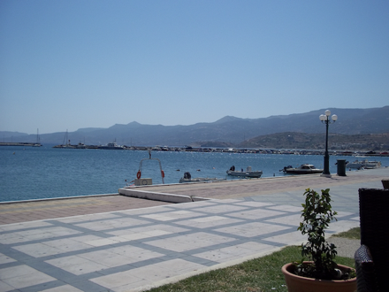

Verbindliche Anmeldung zur Fortbildung coaching con-crete 2027 „Zuhören“ in Palekastro/Kreta

Ich melde mich hiermit verbindlich zu der Fortbildung coaching con-crete 2026: „Zuhören“ in Palekastro/Kreta vom 02.10.2027 bis zum 09.10.2027 an. (Bitte schriftlich an: resonanzräume, Bergstraße 5, 32805 Horn-Bad Meinberg, oder per Mail an fortbildung@resonanzraeume.de)

___________________________________ __________________________________
Nachname Vorname

___________________________________ __________________________________
Strasse PLZ, Wohnort

___________________________________ __________________________________
Telefon E-Mail

____________________________________________________________________________
Arbeitsfeld

- Den Teilnahmebeitrag werde ich nach Erhalt der Rechnung überweisen.
- Mir ist bekannt, dass der Teilnahmebeitrag die im Infoblatt genannten Leistungen (Kurskosten, Transfer Heraklion-Palekastro sowie einen Ausflug am 30.09.26) umfasst. Unterkunft und Verpflegung sowie die Anreise nach Kreta sind nicht enthalten.

__________________________________ ___________________________________
Ort, Datum Unterschrift

Ich bin einverstanden, dass „resonanzräume“ meine E-Mailadresse zum Zweck der Information über weitere Veranstaltungen speichert.

Ja Nein (bitte ankreuzen)

